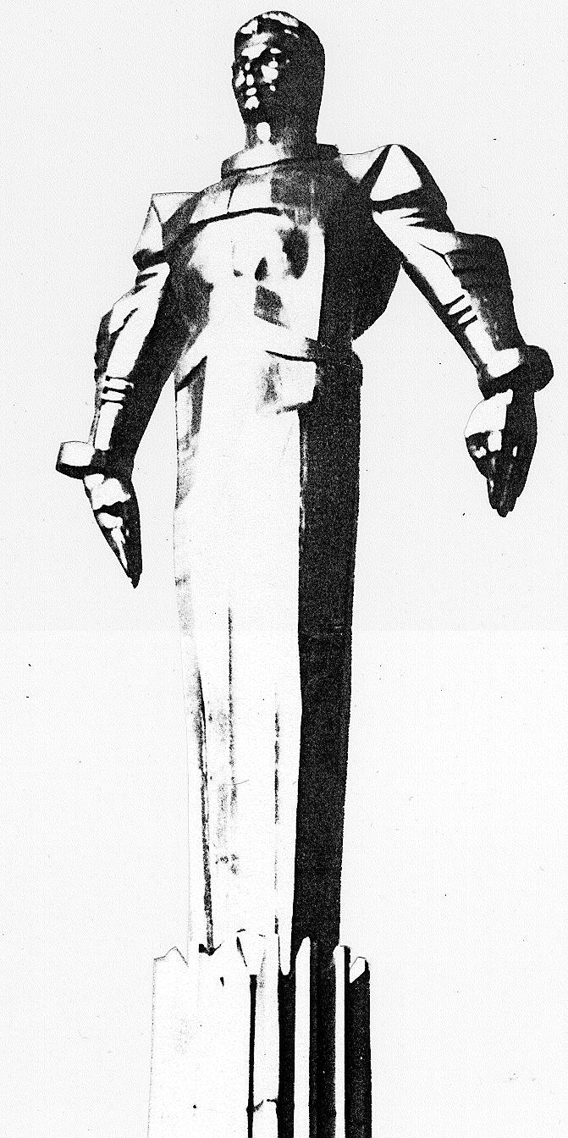 | ПРОЕКТ  Повестка  заседания № 4 муниципального Собрания внутригородского муниципального образования Гагаринское в городе Москве
  Дата проведения:  Время проведения:  Место проведения: | 24.04.2012 года  15-00 ч.  г. Москва,  Университетский просп., д.5  Зал заседаний

 | Вопрос, внесенный на заседание Собрания | Проект внесен | Время обсуждения вопроса
 | Об утверждении Положения Комиссии по бюджету и муниципальной собственности муниципального Собрания внутригородского муниципального образования Гагаринское в городе Москве | Кондрашева А.Г. | 15-00  15 мин.
 | Об утверждении Положения Комиссии по информированию и взаимодействию с общественными организациями муниципального Собрания внутригородского муниципального образования Гагаринское в городе Москве | Русакова Е.Л. | 15-15  15 мин.
 |  | Огородников Б.Г. | 15-30  15 мин.
  Об утверждении Положения Комиссии по муниципальной службе, исчислению стажа муниципальной службы и нормативно-правовым актам муниципального Собрания внутригородского муниципального образования Гагаринское в городе Москве
 | Об исполнении решения муниципального Собрания внутригородского муниципального образования Гагаринское в городе Москве от 10.04.2012 №3/4 «О проекте ГПЗУ по адресу: Ломоносовский проспект, вл.10-14 для размещения организаций розничной торговли» | Филатова М.Н. | 15-45  15 мин.
 | О внесении изменений в решение муниципального Собрания внутригородского муниципального образования Гагаринское в городе Москве от 23.04.2008 № 3/1 «Об утверждении Регламента муниципального Собрания внутригородского муниципального образования Гагаринское» | Филатова М.Н. | 16-00  15 мин.
 | Разное

Председатель
муниципального Собрания М.Н. Филатова

